Correction épreuve commune février 2016

Exercice 1 : 7 points.

1)B) ; 2)C) ; 3)B) ; 4)C) ; 5)A) ; 6)B) ; 7)A).

Exercice 2: 6 points.
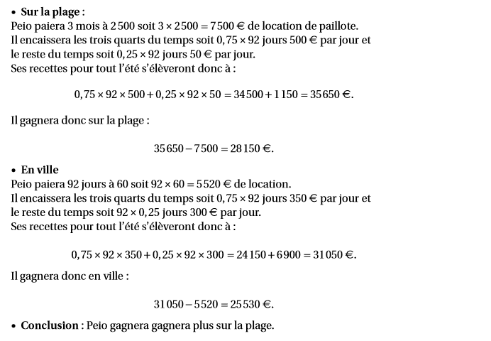

Exercice 3 : 4 points

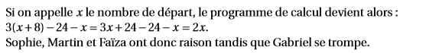

Exercice 4 : 6 points
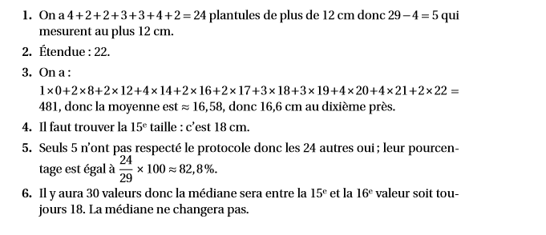

Exercice 5 : 4 points
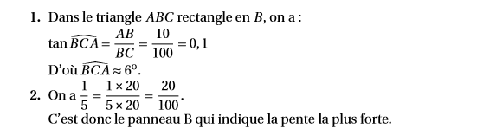

Exercice 6 : 6 points

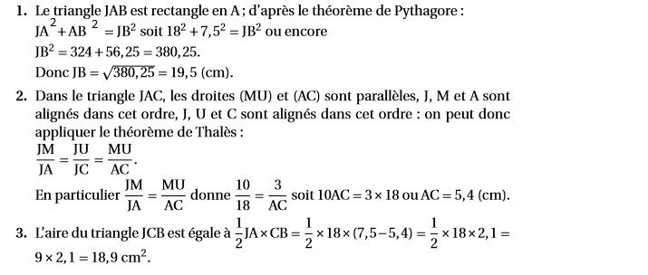

Exercice 7 : 5 points

